Załącznik Nr 11 do SWZ

Znak sprawy: PCUW.261.6.2026

OZNAKOWANIE PRZEJŚĆ DLA PIESZYCH I PRZEJAZDÓW DLA ROWERÓW – 10 zestawów

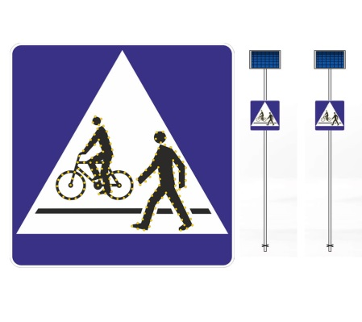
Znak aktywny D-6b pulsacyjny zestaw 2 szt. z zasilaniem solarnym

  - D-6b - znak aktywny D-6b wraz z 2 lampami LED 200mm
  - S - czujnik ruchu pieszych - dostępny w 2 wersjach: podstawowy i profesjonalny
  - ST - sterownik 3D-D6, komunikacja radiowa
  - ZSO skrzynka - zasilanie solarne 12V
  - ZB skrzynka - zasilanie buforowe-akumulatorowe 230V → 12V
  - ZS skrzynka - zasilanie stałe 230V → 12V
  - P - panel fotowoltaiczny
  - MS - elementy mocowania
  - słup wsporczy 2 cale, 4,7m

Parametry techniczne:
  - lico znaku drogowego: folia II generacji
  - średnica pulsatora / lampy LED: 200 mm
  - mocowanie: na słupek 76 mm
  - napięcie zasilania: 12 V
  - pobór mocy średni: 0,5 W
  - intensywność świecenia: regulowana automatycznie
  - kolor LED: żółty
  - kąt świecenia LED: 30 stopni
  - warunki środowiskowe (klasa odporności): IP67 od lica znaku
  - panel fotowoltaiczny: 55W
  - pojemność akumulatora: 12 Ah
  - sugerowana wysokość masztu: 4,9 m
  - wymiary: skrzynka zasilanie stałe: 300 x 200 x 130 mm
  - wymiary: skrzynka zasilanie buforowe-akumulatorowe: 300 x 200 x 130 m

OŚWIETLENIE PRZEJŚĆ DLA PIESZYCH I PRZEJAZDÓW DLA ROWERÓW –
10 zestawów

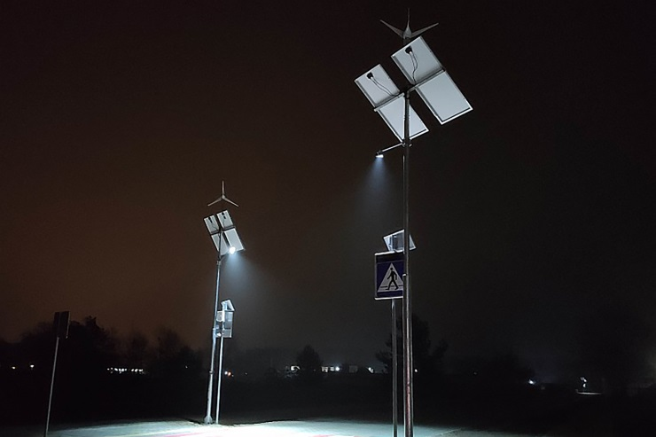
Lampy oświetleniowe LED zasilane energią odnawialną - solar, turbina wiatrowa.
Zgodnie ze wzorcami i standardami rekomendowanymi przez Ministra właściwego ds. transportu (WR-D-41-2; WR-D-41-3; WR-D-41-4).
Projektuje się oprawy uliczne typu LED min. 30W, min. 4200lm, 5700K, CRI > 70 montowane pod kątem 0° do drogi, bezpośrednio na słupie o wys. 6m, słup i oprawa w kolorze C-45 INOX, anodowany, podstawa słupa zabezpieczona elastomerem.

LAMPY LED (oświetlenie ciągu pieszo-rowerowego) – 13 sztuk



